Федеральное агентство связи (Россвязь).

Федеральное государственное бюджетное образовательное учреждение

«Сибирский государственный университет телекоммуникаций и информатики»

(СибГУТИ)

*Кафедра прикладной математики и кибернетики*

КУРСОВОЙ ПРОЕКТ

По дисциплине «Операционные системы»

Выполнил студент группы ИП-811

Адов А.С.

Проверил: преподаватель

Малков Е.А.

Новосибирск 2020

Постановка задачи 3

Текст программы 4

Результаты выполнения программы 12

Заключение 26

# Постановка задачи

Реализовать программу для частичного управления службами и процессами в системе windows/linux (диспетчер задач) с помощью директив препроцессора и системных вызовов.

# Текст программы

#include <stdio.h>

#include <stdlib.h>

//#define SYSTEM_WINDOWS

#define SYSTEM_LINUX

#define INCORRECT_END_PROGRAMM 0b00000001

#define ERROR_ALLOCATION_MEMORY 0b00000010

#define ERROR_REALLOCATION_MEMORY 0b00000100

#define SPACE_BETWEEN_COMPOSITE_AND_END_ZERO 2

#define MAXIMUM_BUFFER_SIZE 50

#define FIRST_CODE_SYMBOL_DIGIT 0x30

#define LAST_CODE_SYMBOL_DIGIT 0x39

#ifdef SYSTEM_WINDOWS

#define SIZE_COMMAND_KILL_PROCESS_PID 13

#define SIZE_COMMAND_KILL_PROCESS_NAME 12

#define SIZE_COMMAND_STOP_SERVICE 7

#define SIZE_COMMAND_START_SERVICE 8

#define COMMAND_SHOW_PROCESS "tasklist"

#define COMMAND_SHOW_SERVICE "sc query"

#define COMMAND_KILL_PROCESS_PID "taskkill /PID"

#define COMMAND_KILL_PROCESS_NAME "taskkill /IM"

#define COMMAND_STOP_SERVICE "sc stop"

#define COMMAND_START_SERVICE "sc start"

#define COMMAND_CLEAR_SCREEN "CLS"

#endif

#ifdef SYSTEM_LINUX

#define SIZE_COMMAND_KILL_PROCESS_PID 10

#define SIZE_COMMAND_KILL_PROCESS_NAME 11

#define SIZE_COMMAND_STOP_SERVICE 12

#define SIZE_COMMAND_START_SERVICE 13

#define COMMAND_SHOW_PROCESS "ps -a"

#define COMMAND_SHOW_SERVICE "service --status-all"

#define COMMAND_KILL_PROCESS_PID "kill -TERM"//

#define COMMAND_KILL_PROCESS_NAME "pkill -TERM"//

#define COMMAND_STOP_SERVICE "systemctl stop"

#define COMMAND_START_SERVICE "systemctl start"

#define COMMAND_CLEAR_SCREEN "clear"

#endif

void Draw_Menu()

{

printf("1) Show Process\n");

printf("2) Show Services\n");

printf("3) Kill Process by pid\n");

printf("4) Kill Process by name\n");

printf("5) Stop Services\n");

printf("6) Start Services\n");

printf("9) Clear Screen\n");

printf("0) Exit\n");

}

int Get_User_String(char* user_string[], int* size_user_string)

{

char* buffer = NULL;

int quantity_symbol = -1;

buffer = (char*)calloc(MAXIMUM_BUFFER_SIZE, sizeof(char));

if(buffer == NULL)

{

return ERROR_ALLOCATION_MEMORY;

}

printf("write pid or name\n");

getchar();

do

{

quantity_symbol++;

fread(&(buffer[quantity_symbol]),sizeof(char),1,stdin);

if(quantity_symbol > MAXIMUM_BUFFER_SIZE)

{

realloc(buffer,(quantity_symbol + MAXIMUM_BUFFER_SIZE));

if(buffer == NULL)

{

return ERROR_REALLOCATION_MEMORY;

}

}

}while(buffer[quantity_symbol] != '\n');

*size_user_string = quantity_symbol;

*user_string = (char*)calloc(quantity_symbol, sizeof(char));

if(*user_string == NULL)

{

return ERROR_ALLOCATION_MEMORY;

}

for(short int i = 0; i < quantity_symbol; i++)

{

(*user_string)[i] = buffer[i];

}

free(buffer);

buffer = NULL;

return 0;

}

int Create_Composite_System_Command(char* system_command[], char user_string[], char composite[], int size_user_string)

{

*system_command = (char*)calloc(size_user_string,sizeof(char));

if(*system_command == NULL)

{

return ERROR_ALLOCATION_MEMORY;

}

sprintf(*system_command,"%s %s", composite, user_string);

return 0;

}

int main()

{

char* system_command = NULL;

char* user_string = NULL;

int size_user_string = 0;

int error_flag = 0b0;

char key_choice = '0';

do

{

Draw_Menu();

scanf(" %c",&key_choice);

switch(key_choice)

{

case('1'):

{

system(COMMAND_SHOW_PROCESS);

break;

}

case('2'):

{

system(COMMAND_SHOW_SERVICE);

break;

}

case('3'):

{

error_flag = (error_flag | Get_User_String(&user_string, &size_user_string));

size_user_string = (size_user_string + SIZE_COMMAND_KILL_PROCESS_PID + SPACE_BETWEEN_COMPOSITE_AND_END_ZERO);

error_flag = (error_flag | Create_Composite_System_Command(&system_command, user_string, COMMAND_KILL_PROCESS_PID, size_user_string));

system(system_command);

size_user_string = 0;

free(user_string);

user_string = NULL;

free(system_command);

system_command = NULL;

break;

}

case('4'):

{

error_flag = (error_flag | Get_User_String(&user_string, &size_user_string));

size_user_string = (size_user_string + SIZE_COMMAND_KILL_PROCESS_NAME + SPACE_BETWEEN_COMPOSITE_AND_END_ZERO);

error_flag = (error_flag | Create_Composite_System_Command(&system_command, user_string, COMMAND_KILL_PROCESS_NAME, size_user_string));

system(system_command);

size_user_string = 0;

free(user_string);

user_string = NULL;

free(system_command);

system_command = NULL;

break;

}

case('5'):

{

error_flag = (error_flag | Get_User_String(&user_string, &size_user_string));

size_user_string = (size_user_string + SIZE_COMMAND_STOP_SERVICE + SPACE_BETWEEN_COMPOSITE_AND_END_ZERO);

error_flag = (error_flag | Create_Composite_System_Command(&system_command, user_string, COMMAND_STOP_SERVICE, size_user_string));

system(system_command);

size_user_string = 0;

free(user_string);

user_string = NULL;

free(system_command);

system_command = NULL;

break;

}

case('6'):

{

error_flag = (error_flag | Get_User_String(&user_string, &size_user_string));

size_user_string = (size_user_string + SIZE_COMMAND_START_SERVICE + SPACE_BETWEEN_COMPOSITE_AND_END_ZERO);

error_flag = (error_flag | Create_Composite_System_Command(&system_command, user_string, COMMAND_START_SERVICE, size_user_string));

system(system_command);

size_user_string = 0;

free(user_string);

user_string = NULL;

free(system_command);

system_command = NULL;

break;

}

case('9'):

{

system(COMMAND_CLEAR_SCREEN);

break;

}

case('0'):

{

return error_flag;

}

default:

{

printf("error: incorrect choice\n");

break;

}

}

} while(key_choice != '0');

return (error_flag | INCORRECT_END_PROGRAMM);

}

# Результаты выполнения программы

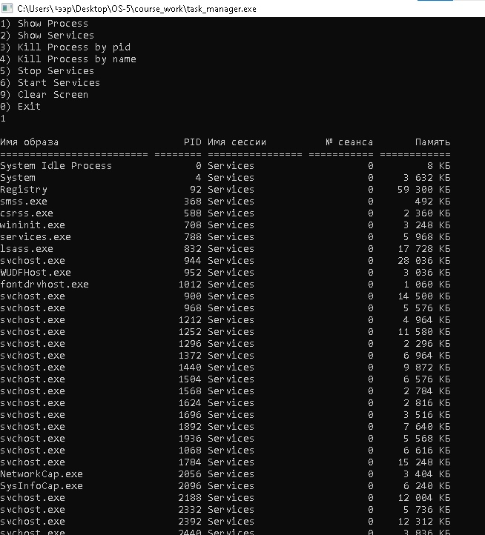

***Рис.1 «Результат выполнения программы при выборе 1-ого пункта меню(показать процессы) в системе windows»***

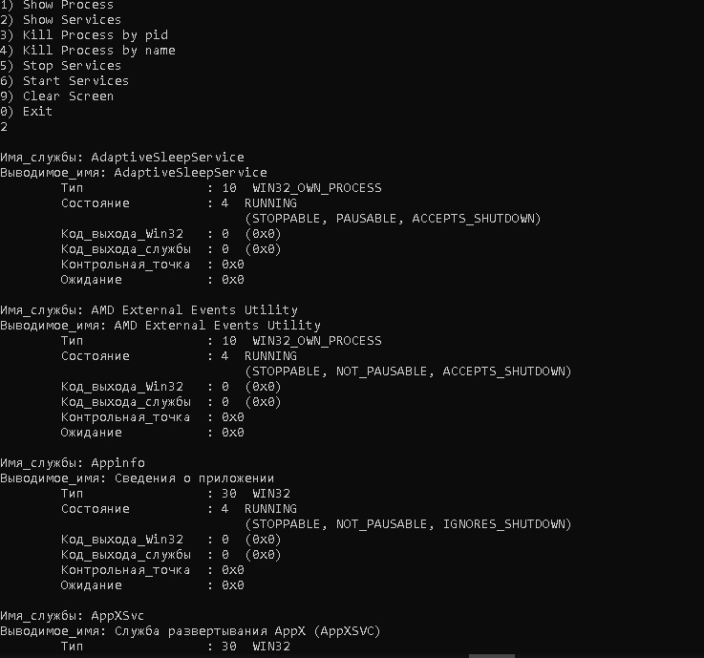

***Рис.2 «Результат выполнения программы при выборе 2-ого пункта меню(показать службы) в системе windows»***

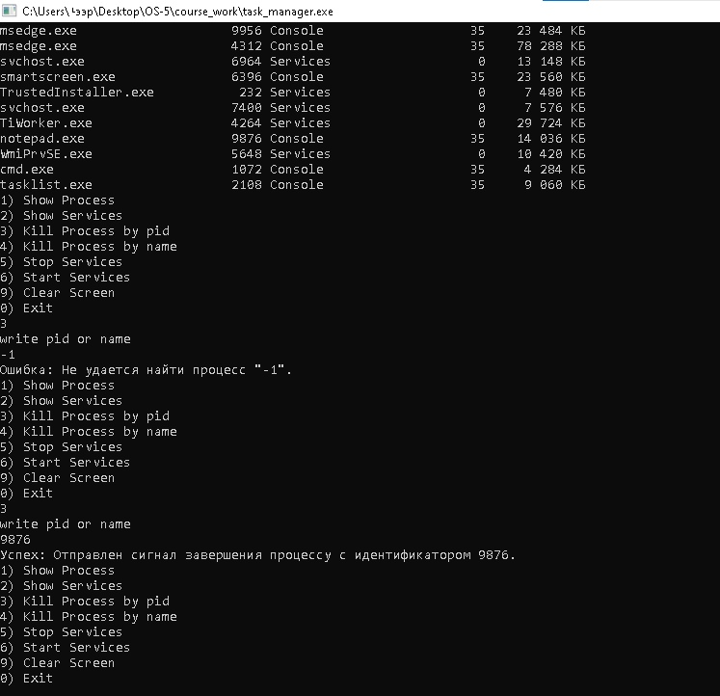

***Рис.3 «Результат выполнения программы при выборе 3-ого пункта меню(убить процесс по его pID) в системе windows»***

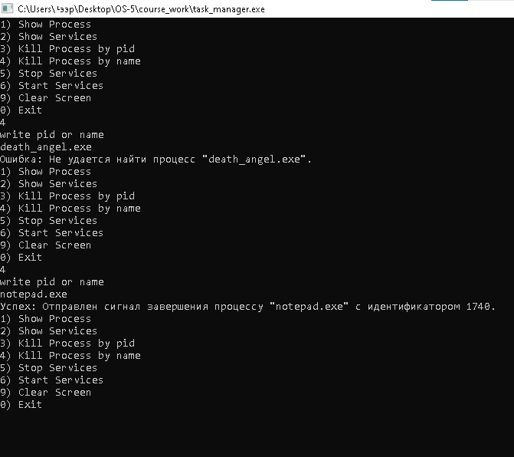

***Рис.4 «Результат выполнения программы при выборе 4-ого пункта меню(убить процесс по его имени) в системе windows»***

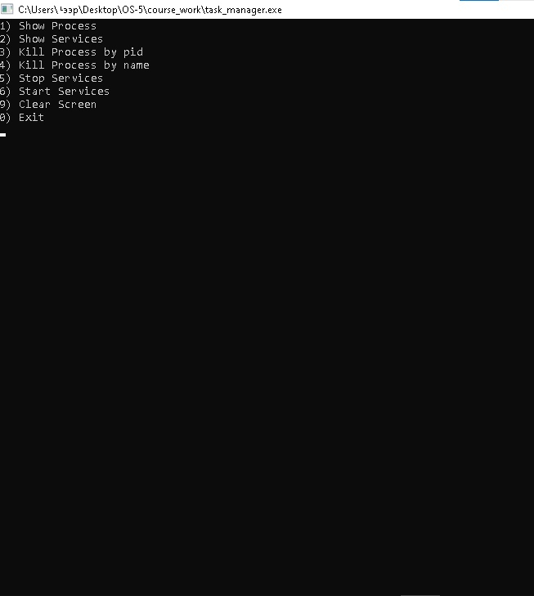

***Рис.5 «Результат выполнения программы при выборе 9-ого пункта меню(очистить экран) в системе windows»***

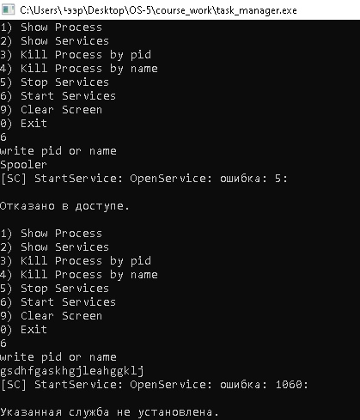

***Рис.6 «Результат выполнения программы при выборе 6-ого пункта меню(запустить службу) в системе windows»***

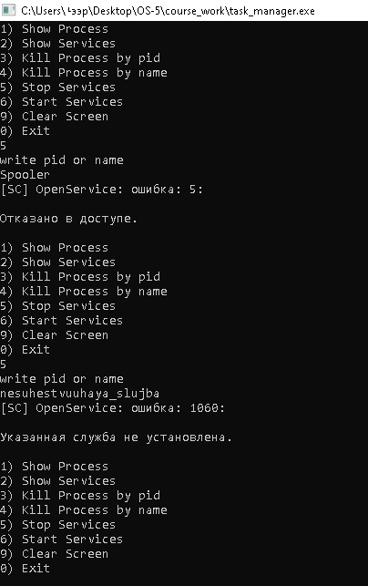

***Рис.7 «Результат выполнения программы при выборе 5-ого пункта меню(остановить службу) в системе windows»***

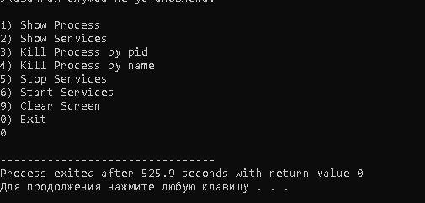

***Рис.8 «Результат выполнения программы при выборе 0-ого пункта меню(выйти из программы) в системе windows»***

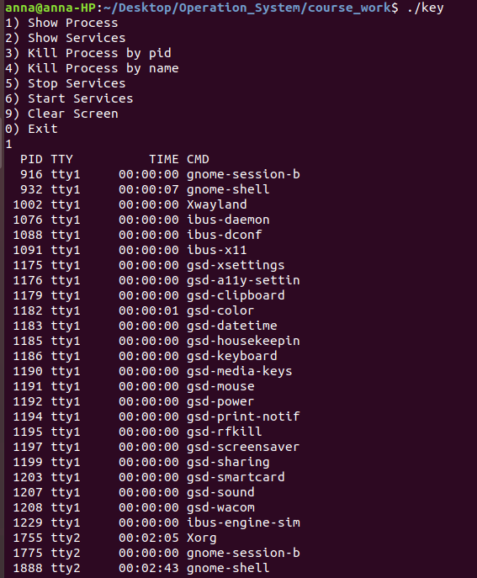

***Рис.9 «Результат выполнения программы при выборе 1-ого пункта меню(показать процессы) в системе linux»***

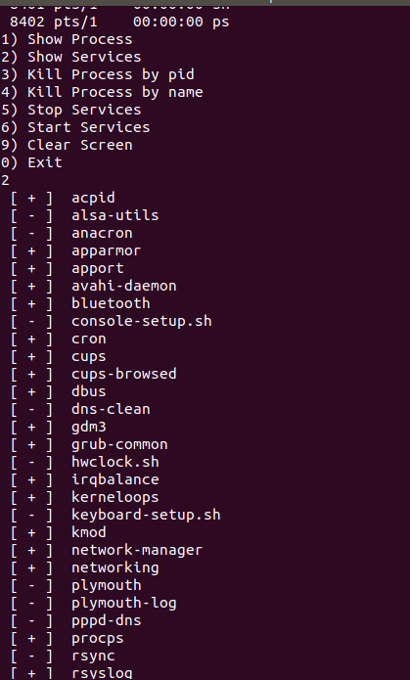

***Рис.10 «Результат выполнения программы при выборе 2-ого пункта меню(показать службы) в системе linux»***

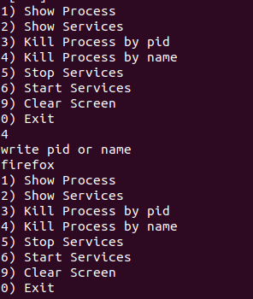

***Рис.11 «Результат выполнения программы при выборе 4-ого пункта меню(убить процесс по его имени) в системе linux»***

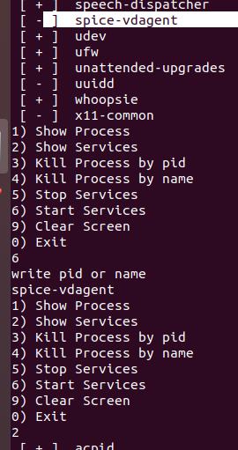

***Рис.12 «Результат выполнения программы при выборе 6-ого пункта меню(запустить службу) в системе linux»***

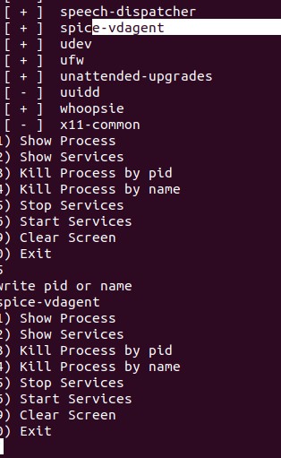

***Рис.13 «Результат выполнения программы при выборе 5-ого пункта меню(остановить службу) в системе linux»***

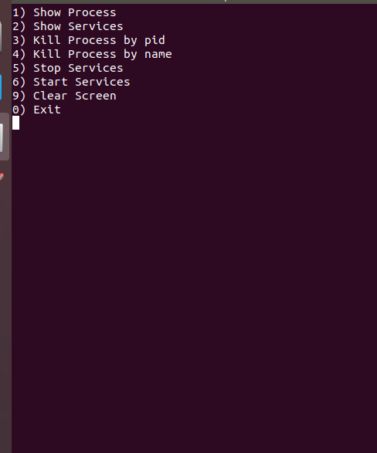

***Рис.14 «Результат выполнения программы при выборе 9-ого пункта меню(очистить экран) в системе linux»***

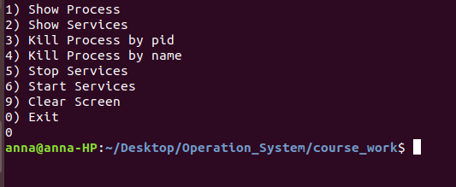

***Рис.15 «Результат выполнения программы при выборе 0-ого пункта меню(выйти из программы) в системе linux»***

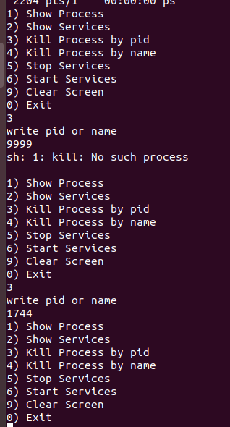

***Рис.16 «Результат выполнения программы при выборе 3-ого пункта меню(убить процесс по его pID) в системе linux»***

# Заключение

Реализовал программу для частичного управления службами и процессами в системе windows/linux (диспетчер задач) с помощью директив препроцессора и системных вызовов.